试 验 报 告

试验名称：海绵垫50%永久压缩变形

主检： |  | 日期： | 2021年8月3日
审核： |  | 日期： | 年月日
批准： |  | 日期： | 年月日

北京光华荣昌汽车部件有限公司实验室

声 明

⑴ 报告无检测机构“实验室”章无效。
⑵ 报告无主检、审核、批准人签字无效。
⑶ 报告涂改无效
⑷ 复制报告未重新加盖“实验室”章无效。
⑸ 对检测报告若有异议，请收到报告后15个工作日内通知主检人。
⑹ 送样检测仅对样品负责。
⑺ 电子版报告无安全密码无效。

试验单位：北京光华荣昌汽车部件有限公司实验室
地 址：北京市昌平区流村镇工业园区
电 话： (010) 60793358-5711 邮 编：102200

样品名称 | 座垫/靠背及头枕发泡 | 车 型 | L5000
样品件号 | DZ15221519970 | 样品数量 | 10件
委托单位 | 座椅开发部 | 生产单位 | /
送 样 者 | 李朝峰 | 送样日期 | 2021年7月31日
试验地点 | 北京光华荣昌汽车部件有限公司实验室 | 试验日期 | 2021年8月3日
试验项目 | 海绵垫50%永久压缩变形
试验标准 | GB/T6669-2008
试验目的 | DV
试验结果 | 经检验所送样品所检验项目符合要求
备 注

一、试验条件
试验时间： | 2021年8月3日—2021年8月3日
试验地点： | 北京光华荣昌汽车部件有限公司实验室
试验人员： | 王伟
环境温/湿度： | 温度：23℃；湿度：52 %
二、试验仪器设备
序号 | 设备名称 | 设备编号 | 规格型号 | 厂家 | 精度 | 有效期
1 | 高温试验箱 | R-004 | WG3002 | 重庆银河试验仪器有限公司 | ±1℃ | 2021年12月9日
2 | 数显卡尺 | L-145 | 0-300mm | LINKS | 0.02mm | 2021年12月9日
三、试验方法及评价标准
1、试验方法
方法A
1、试样按规定进行状态调节后，按测量其初始厚度，对于薄型材料，初始厚度等于在水平位置测得的有试片和玻璃片叠合总厚度减去玻璃片厚度。
2、将试样或叠合试样置于装置的两平板之间，压缩试样厚度的50%±4%或75%±4%，并保持此状态，在特殊状态下，可压缩到90%。
3、在15min内，将压缩试样或叠合试样置于（70±1）℃的烘箱内并保持（22±0.2）h。
4、从烘箱内取出装置并在1min内从装置中取出试样，将其放置在低温导热体（如木板）的表面上，物体的表面温度应是实验室温度。试样在与调节相同的温度下恢复（30±5）min。
5、测量试样的最终厚度，对于薄型材料，测量时需仔细不要弄乱叠合件，试样最终厚度，等于由试片和玻璃片叠合总厚度减去玻璃片厚度。
2、评价标准
≤8％
四、标准偏离
1、标准偏离
无
五、试验结果
1、试验结果
样件名称 | 样件编号 | 试验前高度（mm） | 试验后高度（mm） | 50%永久压缩变形（%）
L5000  座垫发泡 | 1# | 26.10 | 24.67 | 5
L5000  座垫发泡 | 2# | 26.33 | 24.74 | 6
L5000  座垫发泡 | 3# | 26.13 | 24.75 | 5
L5000  座垫发泡 | 4# | 26.18 | 24.48 | 9
L5000  座垫发泡 | 5# | 26.20 | 24.78 | 5
样件名称 | 样件编号 | 试验前高度（mm） | 试验后高度（mm） | 50%永久压缩变形（%）
L5000  靠背及头枕发泡 | 1# | 26.27 | 24.56 | 6
L5000  靠背及头枕发泡 | 2# | 26.35 | 24.54 | 6
L5000  靠背及头枕发泡 | 3# | 26.15 | 24.66 | 5
L5000  靠背及头枕发泡 | 4# | 26.26 | 24.64 | 6
L5000  靠背及头枕发泡 | 5# | 26.07 | 24.53 | 5

2、结果照片
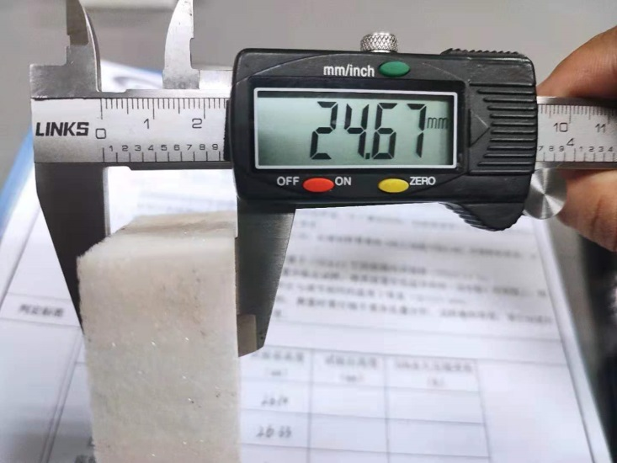
3、试验结论
合格
备注: 合格: 达到要求; 不合格: 未达到要求; 不评价:未提供评价标准:
六、试验照片
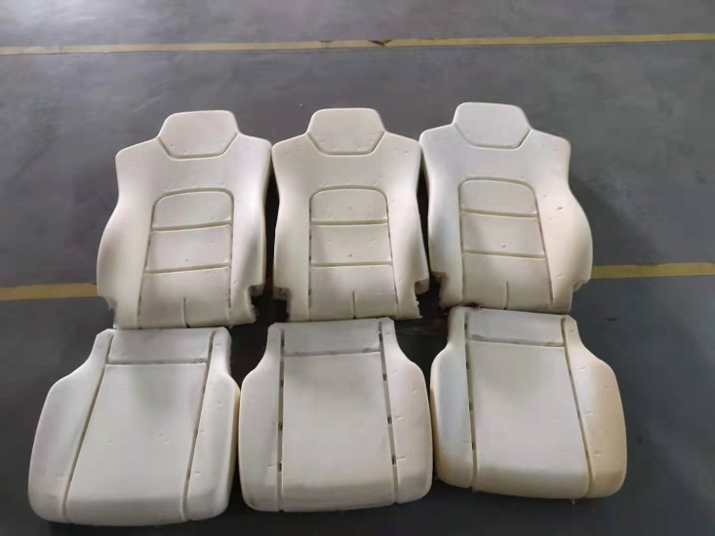
来样照片
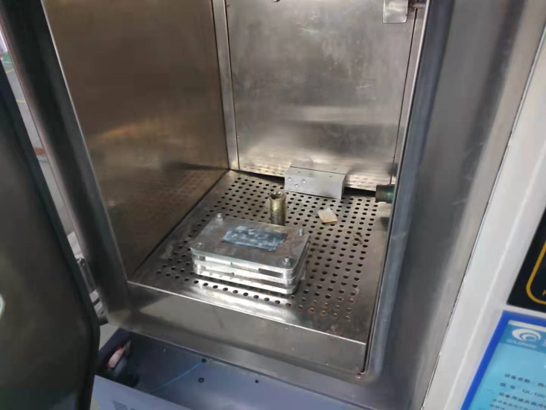
试验中
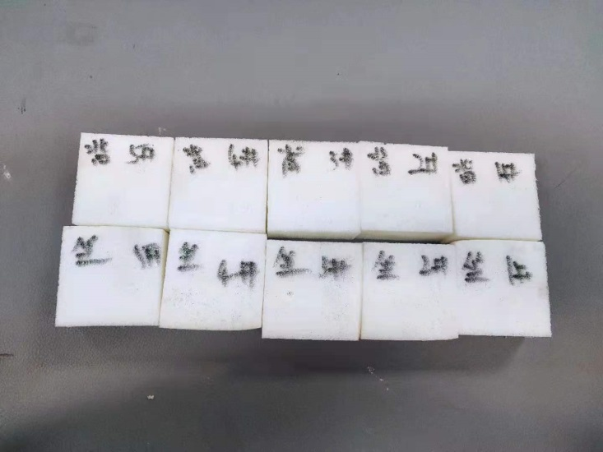 | 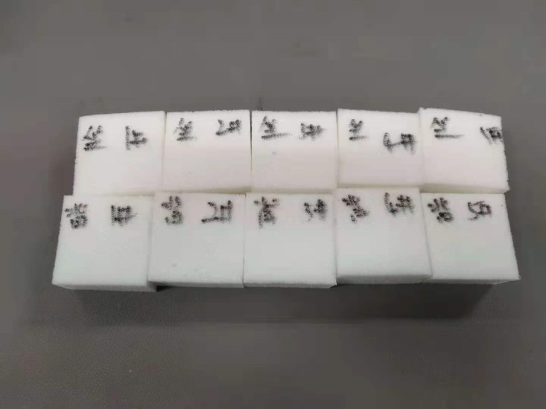
试验前 | 试验后
附录：样品情况表
项 目 | 样品情况
车辆名称、型号、商标 | L5000
车辆类型 | /
车辆生产厂 | /
样品名称 | 座垫/靠背及头枕发泡
规格型号 | DZ15221519970
结构 | /
材料名称 | /
正面颜色 | /
**报告结束**

